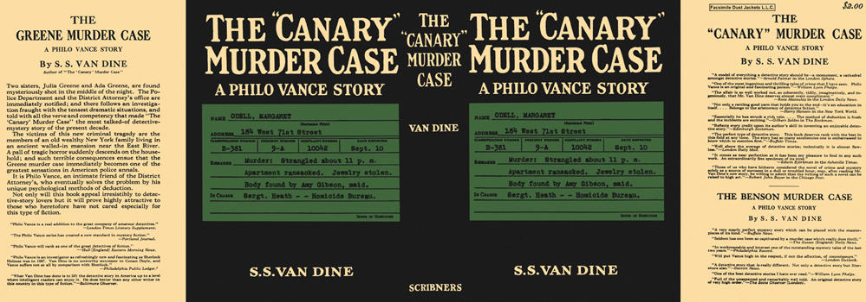

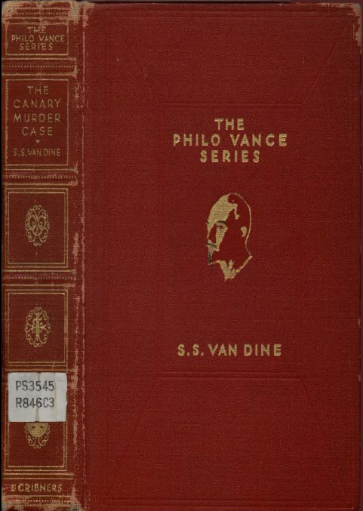

Van Dine, S. S.
The Canary murder case
Charles Scribner's Sons (USA), 1927

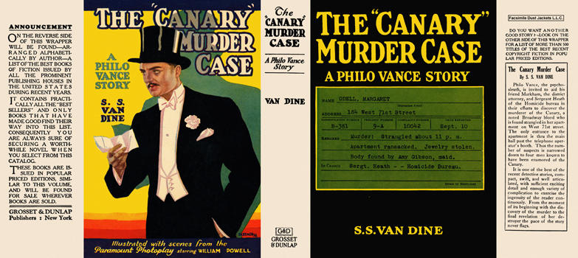

Van Dine, S. S.
The Canary murder case
Grosset & Dunlap (USA), 1927

Внешний вид первых изданий книги

